57

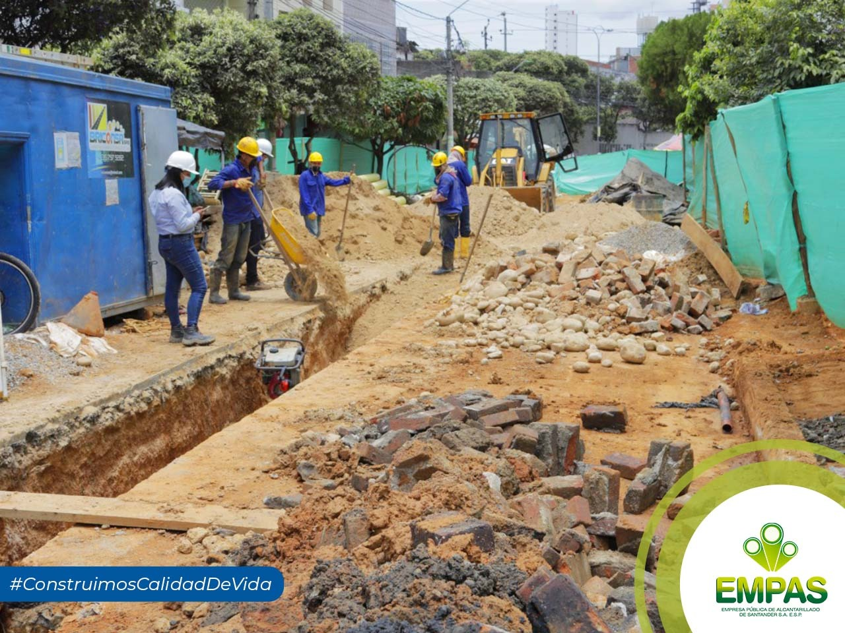

EMPAS realiza renovación de redes en el barrio Álvarez

Septiembre 7 de 2021

Como parte de la prestación del servicio de alcantarillado, la Empresa Pública de Alcantarillado de Santander, EMPAS S.A. E.S.P., realiza la renovación de la red matriz de alcantarillado de la carrera 38, entre calles 32 y 33, del barrio Álvarez; a su vez avanza la optimización del sistema que opera en la calle 33, entre carreras 33 A y 34 del mismo sector de Bucaramanga.

En total son 710 metros lineales de red sanitaria que son repuestos por polietileno de alta densidad en diámetros que van desde los 250 a los 700 milímetros, también se realizarán cuatro pozos de inspección, se construirán dos manijas en tubería 250 milímetros con longitudes de 60.90 y 50.63 metros, cada una aproximadamente.

EMPAS S.A. recuerda la importancia de tener en cuenta los cierres de los corredores viales en mención, debido a las obras de saneamiento básico.

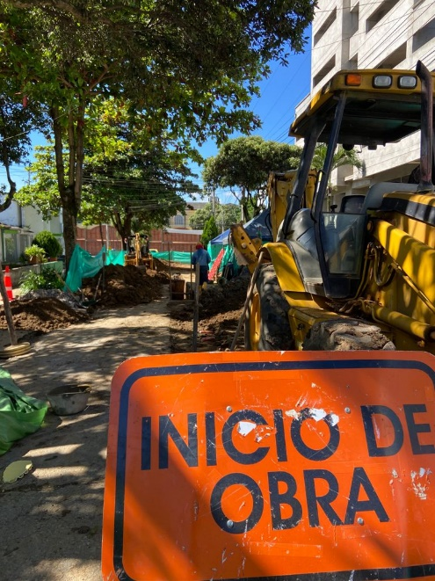

Cierre en la calle 56, Cabecera

EMPAS S.A. E.S.P., le informa a la comunidad en general que habrá cierre vial en la calle 56 entre carreras desde las 10 pm de este viernes 10 de septiembre, hasta el domingo 12 de septiembre a las 5 de la tarde, debido a la reposición de redes de alcantarillado en este importante punto de la capital de Santander.

La Empresa realizará el cambio de 2 tubos de 12 metros de 400 milímetros (16 pulgadas) por la carrera 35 y 2 tubos de 12 metros de 400 mm (16 pulgadas) por la carrera 34. De acuerdo con el asesor de Operación de Infraestructura de EMPAS, las labores se realizarán durante el día y la noche, con el objetivo de causar el menor traumatismo posible, entendiendo que este corredor vial es muy importante para la ciudad.

Una vez se terminen las labores y se compacte el terreno se realizará la recuperación de la capa asfáltica. EMPAS agradece la comprensión de todos los ciudadanos.

Oficina Asesora de Comunicaciones EMPAS
Correo: empascomunicaciones@gmail.com – comunicaciones@empas.gov.co
Tel: 6059370 ext 109 – 110 -171

